ВНИМАНИЕ ЯЩУР
Опасное вирусное заболевание домашних и диких животных!
Опасно для людей ( особенно для детей)!
Ящур – остропротекающее высококонтагиозное инфекционное заболевание.
Характеризуется: лихорадкой, поражениями на слизистой оболочке языка и ротовой полости, пяточке, коже конечностей.
Источник инфекции: больные и переболевшие животные.
Фактор передачи: вирус передаётся с кормами, инвентарём, а так же с продукцией, полученной от больных животных.
Человек заражается при употреблении сырого молока, а также при контакте
с больными и переболевшими животными!
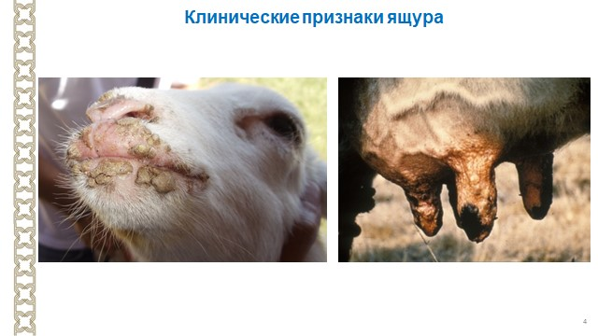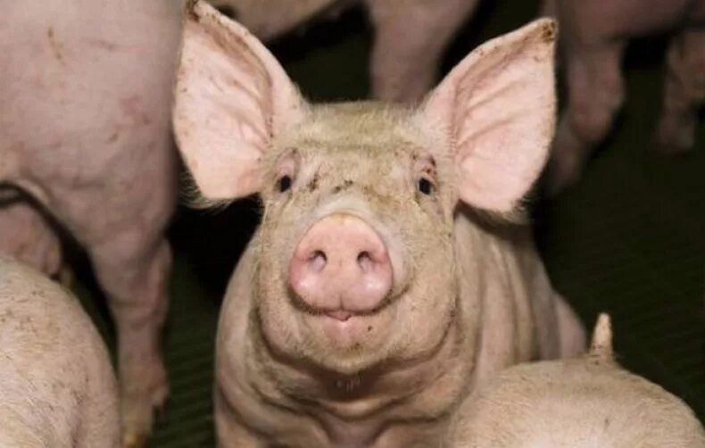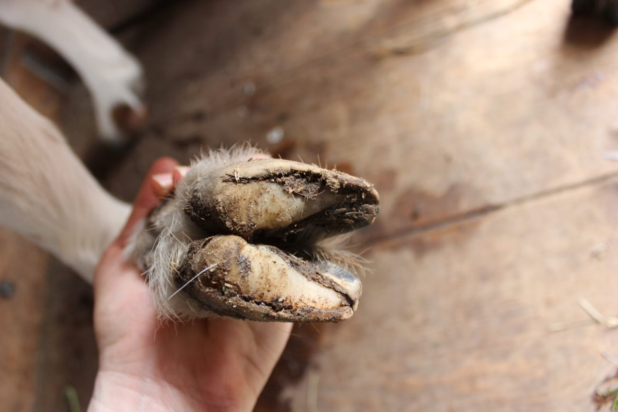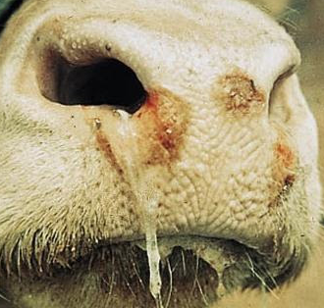
Животные, перевозимые без ветеринарных сопроводительных документов, а также продукция, купленная в местах несанкционированной торговли, не подвергаются ветеринарному осмотру и ветеринарно-санитарной экспертизе государственной ветеринарной службой и являются потенциально опасной!
При обнаружении клинических признаков у домашних животных, и при их массовом падеже необходимо незамедлительно сообщать специалистам государственной ветеринарной службы!!!
г. Пермь, ул. Экскаваторная, д. 37а, тел.: (342) 226-55-03, (342) 226-21-09, 8-952-662-23-60
г. Пермь, ул. Красноуфимская, д. 51, тел.: (342) 282-43-58
г. Краснокамск, ул. Пушкина, 1а, тел.: (34273) 4-93-70
Пермский МО: п. Юго-Камский ул. Куйбышева, д. 55, тел.: 8-908-275-28-18; п. Курашим, ул. Чурекова, д. 6, тел.: 8-919-453-23-18

